
ALUNO (A): ________________________________________ DATA: 01 / 09 / 2020.
PROFESSORA: _____________________________________ MATERNAL I
Para casa 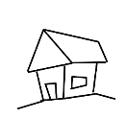
4 ESTAÇÕES DO ANO

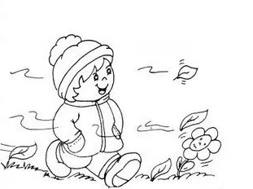
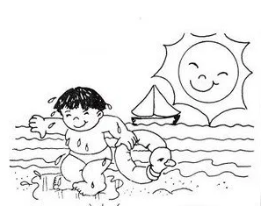
INVERNO VERÃO

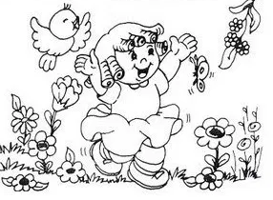
OUTONO PRIMAVERA
